**Биробиджанской транспортной прокуратурой проведено мероприятие в целях профилактики травматизма на объектах железнодорожного транспорта.**

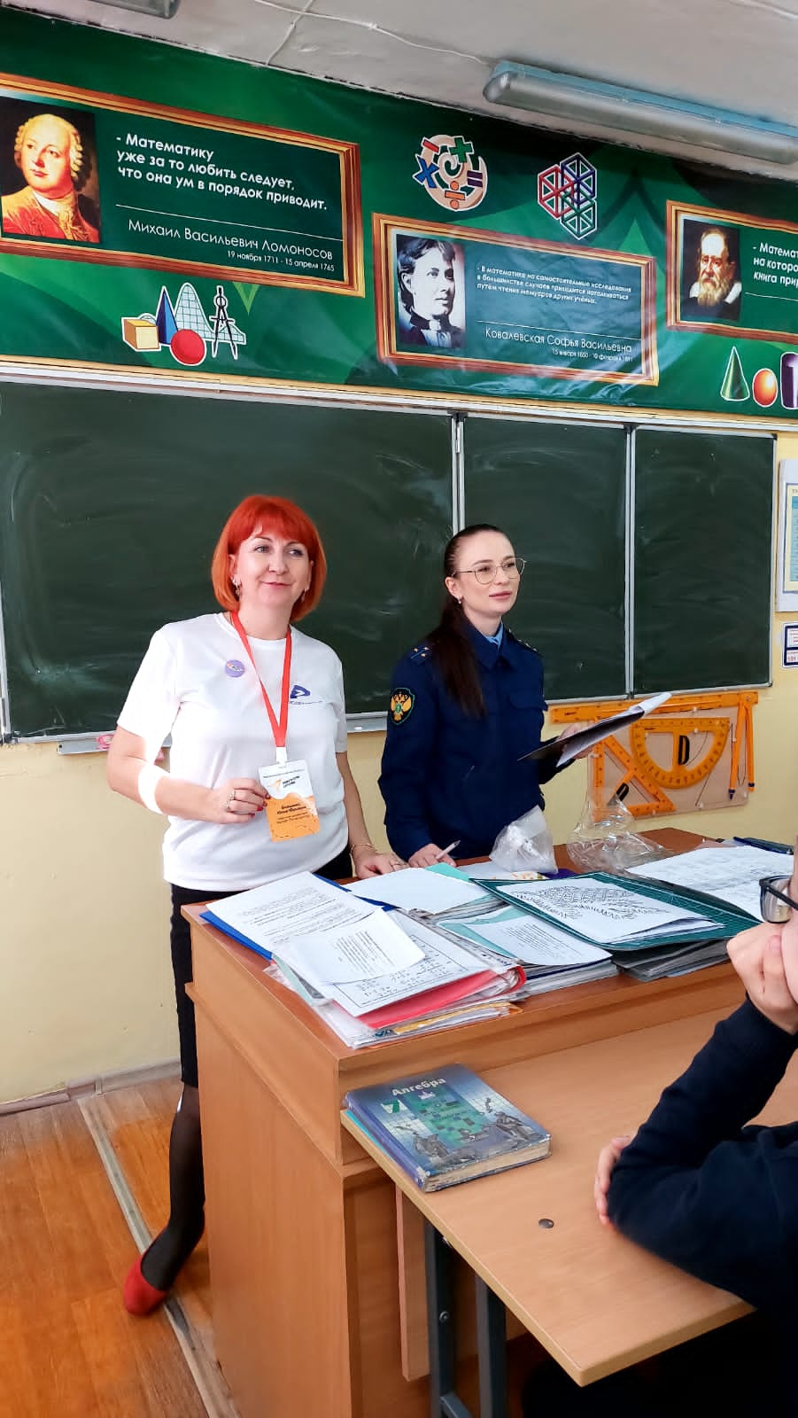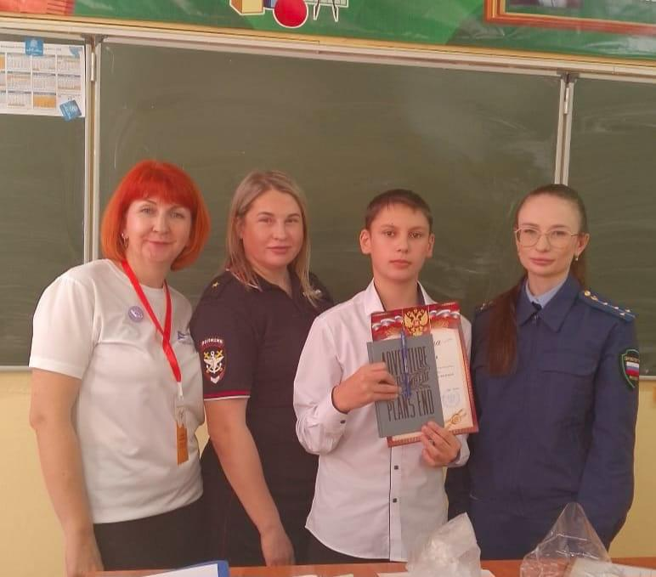

Помощником Биробиджанского транспортного прокурора с участием старшего инспектора Линейного отдела полиции на станции Биробиджан во Всероссийской день оказания правовой помощи детям организовано и проведено в муниципальном бюджетном общеобразовательном учреждении «Основная общеобразовательная школа № 4» города Биробиджан мероприятие в целях профилактики травматизма несовершеннолетних на объектах железнодорожного транспорта.

Ученикам доведены правила безопасного поведения на железной дороге, разъяснено законодательство, предусматривающее ответственность за нарушение указанных правил, а также проведена беседа по вопросам предупреждения проявлений экстремизма и терроризма в молодежной среде, опасности интернет-сайтов, содержащих запрещенную информацию, призывающую к совершению противоправных действий.

Ребята задали интересующие по теме вопросы, на которые даны исчерпывающие ответы.

С учащимися также проведена викторина на тему: «Железная дорога-зона повышенной опасности», по результатам которой вручены почетные грамоты и памятные призы.